MÅNEDSPLAN FOR: OKTOBER TEMA: HØST/EVENTYR/HALLOWEEN
UKE | MANDAG | TIRSDAG | ONSDAG | TORSDAG | FREDAG
40 | Frokost 8.00-8.30  Rolig frilek inne.  Utetid 8.45-9.00  Fruktmåltid 14.30- 14.45  Rolig aktivitet. Frilek. | Frokost 8.00-8.30  Rolig frilek inne.  Utetid 8.45-9.00  Fruktmåltid 14.30- 14.45  Rolig aktivitet. Frilek. | Frokost 8.00-8.45  Vi går opp i ¨trollskogen¨.  Leser eventyr der og spiser matpakken vår hvis været tillater det.  Lager halloweenpynt.  (Glasslykter)  FRILEK: Inne og ute. | Frokost 8.00-8.30  Rolig frilek inne.  Utetid 8.45-9.00  Fruktmåltid 14.30- 14.45  Rolig aktivitet. Frilek. | Frokost 8.00-8.30  Rolig frilek inne.  Utetid 8.45-9.00  Fruktmåltid 14.30- 14.45  Rolig aktivitet. Frilek.
41 | HØSTFERIE | HØSTFERIE | HØSTFERIE | HØSTFERIE | HØSTFERIE
42 | Frokost 8.00-8.30  Rolig frilek inne.  Utetid 8.45-9.00  Fruktmåltid 14.30- 14.45  Rolig aktivitet. Frilek. | Frokost 8.00-8.30  Rolig frilek inne.  Utetid 8.45-9.00  Fruktmåltid 14.30- 14.45  Rolig aktivitet. Frilek. | Frokost 8.00-8.45  Vi lager mer halloweenpynt, ¨edderkopper¨ av papptallerken.  Gymsalen?  FRILEK: Inne og ute. | Frokost 8.00-8.30  Rolig frilek inne.  Utetid 8.45-9.00  Fruktmåltid 14.30- 14.45  Rolig aktivitet. Frilek. | Frokost 8.00-8.30  Rolig frilek inne.  Utetid 8.45-9.00  Fruktmåltid 14.30- 14.45  Rolig aktivitet. Frilek.
43 | Frokost 8.00-8.30  Rolig frilek inne.  Utetid 8.45-9.00  Fruktmåltid 14.30- 14.45  Rolig aktivitet. Frilek. | Frokost 8.00-8.30  Rolig frilek inne.  Utetid 8.45-9.00  Fruktmåltid 14.30- 14.45  Rolig aktivitet. Frilek. | SKOLEONSDAG  Det er skole for 1-4kl. fra kl. 09.00-15.00. | Frokost 8.00-8.30  Rolig frilek inne.  Utetid 8.45-9.00  Fruktmåltid 14.30- 14.45  Rolig aktivitet. Frilek. | Frokost 8.00-8.30  Rolig frilek inne.  Utetid 8.45-9.00  Fruktmåltid 14.30- 14.45  Rolig aktivitet. Frilek.
44 | Frokost 8.00-8.30  Rolig frilek inne.  Utetid 8.45-9.00  Fruktmåltid 14.30- 14.45  Rolig aktivitet. Frilek. | Frokost 8.00-8.30  Rolig frilek inne.  Utetid 8.45-9.00  Fruktmåltid 14.30- 14.45  Rolig aktivitet. Frilek. | 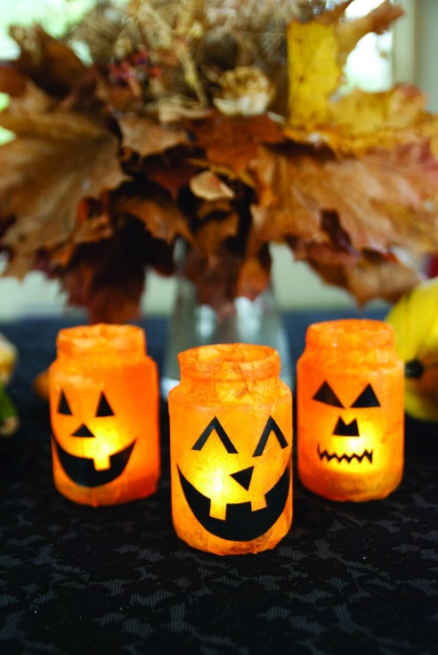

Etter ¨barnemøte¨ onsdag 27/9 kom det frem at ungene ønsket mer aktivitet i gymsalen, mere utetid og smykke-/armbånd-perling.

Hovedtema denne måneden er HØST OG HALLOWEEN;
Vi fortsetter litt med høst-temaet.
Vi lager ulik halloween-pynt som vi dekorerer basen med. Vi spiser ¨edderkopp-pølser¨ til lunsj den 1 nov. Lek i gymsalen eller blesthallen.
Og etter ønske fra barna kommer vi også til å være mere ute og tar fram smykkeperler etter høstferien.

